Załącznik nr 1

SZCZEGÓŁOWY OPIS PRZEDMIOTU ZAMÓWIENIA-FORMULARZ CENOWY

L.p. | Szczegółowy opis przedmiotu zamówienia | Ilość w szt. | Cena jedn. netto | Wartość netto
1. | NOTES z recyklingu z DŁUGOPISEM  80-kartkowy notes z długopisem, z papieru z recyklingu. Papier kartki gładki.  długopis automatyczny, wkład cienko piszący w kolorze niebieskim.  NADRUK: jednostronny napis na okładce notesu z nazwą projektu nazwą programu oraz logami UE.  Nadruk na długopisie: loga programu UE.  Oznaczenie zgodne z podręcznikiem wnioskodawcy i beneficjenta programów polityki spójności 2014-2020 w zakresie informacji i promocji (aktualizacja z 21.07.2017 r.) Uzgodnione z Zamawiającym po podpisaniu umowy.  Wymiary notesu: 11X9X1 cm (+/- 10%)  Przykładowy projekt:  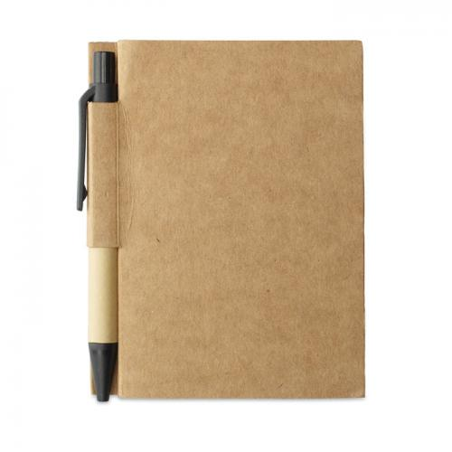 | 1600
 |  |  | RAZEM NETTO:
 |  |  | RAZEM BRUTTO:

L.p. | Szczegółowy opis przedmiotu zamówienia | Ilość w szt. | Cena jedn. netto | Wartość netto
2. | Teczka z gumką  - na dokumenty o formacie A4  - wykonana z mocnego kartonu  - trzy skrzydła wewnętrzne chroniące dokumenty przed wypadaniem  - narożne gumki zamykające teczkę  KOLOR: różnokolorowe  NADRUK: jednostronny napis na okładce teczki z nazwą projektu nazwą programu oraz logami UE.  Oznaczenie zgodne z podręcznikiem wnioskodawcy i beneficjenta programów polityki spójności 2014-2020 w zakresie informacji i promocji (aktualizacja z 21.07.2017 r.) Uzgodnione z Zamawiającym po podpisaniu umowy.  Wymiary teczki: na dokumenty A4  Przykładowy projekt:  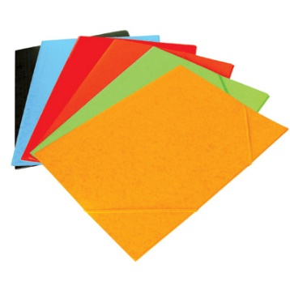 | 1600
 |  |  | RAZEM NETTO:
 |  |  | RAZEM BRUTTO:

L.p. | Szczegółowy opis przedmiotu zamówienia | Ilość w szt. | Cena jedn. netto | Wartość netto
1. | PAMIĘĆ USB  POJEMNOŚĆ: min. 8 GB  KOLOR: czarny ze srebrnym wykończeniem  NADRUK: loga programu UE.  Oznaczenie zgodne z podręcznikiem wnioskodawcy i beneficjenta programów polityki spójności 2014-2020 w zakresie informacji i promocji (aktualizacja z 21.07.2017 r.) Uzgodnione z Zamawiającym po podpisaniu umowy.  Przykładowy projekt:  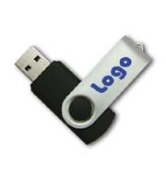 | 324
 |  |  | RAZEM NETTO:
 |  |  | RAZEM BRUTTO:

Przygotowanie wizualizacji z naniesionym logo leży po stronie Wykonawcy i ujęte zostanie w cenie, projekt wymaga akceptacji Zamawiającego.

